富荣固收：债市窄幅震荡，或临近方向选择
观点：
国内方面：三季度基本面或延续弱复苏主基调，房价转弱与消费品价格下跌压力显现，暂未对债市形成显著利空，但需关注政策发力空间。季末资金面扰动可控，虽然存在政府债缴款、存单到期高峰等压力，但后续央行MLF续作、财政支出及潜在买债操作有望提供支撑。货币政策宽松方向较为明确，降准降息及创新工具（PSL、买债）重启预期升温，流动性呵护态度不变，但增量政策落地节奏影响利率突破时点。
海外及其他：美联储或于9月开启降息。且需关注海外地缘政治风险的不确定性。
上周（2025年6月16日-2025年6月20日，以下简称上周）债市整体呈现震荡行情。展望后市，短期利差压缩行情或延续，长端利率突破前低需增量政策的支持，货币宽松是突破的关键变量。建议关注降息、国债缴准等工具的落地。在MLF操作及财政支出的支撑下，季末资金面的扰动整体可控。

1、上周高频数据
美联储降息预期持续升温，美国内部分歧加剧。截至6月20日，美元指数涨0.63%，离岸人民币涨0.14%，英镑等非美货币下跌。
图一：主要货币变化率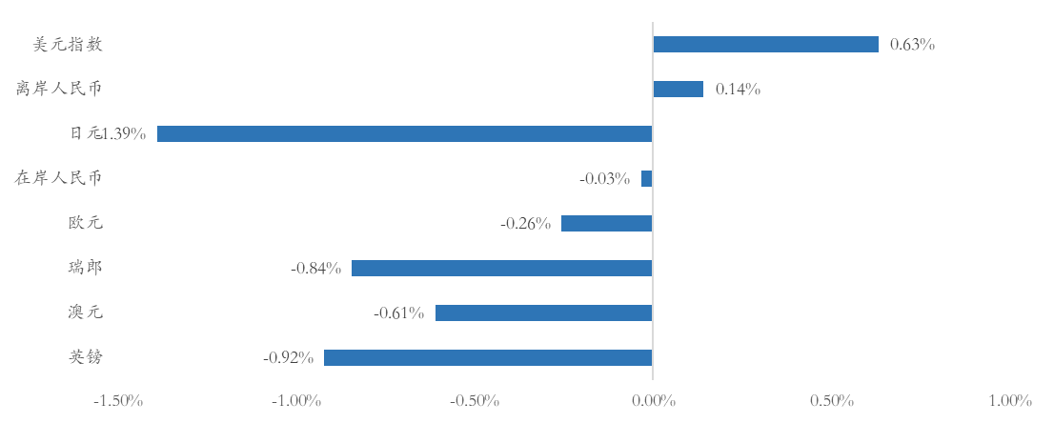数据来源：wind，富荣基金；统计区间：20250616-20250620

2、上周债券市场
资金面维持平稳宽松态势。DR001下行3.80bp至1.37%，DR007下行0.79bp至1.49%，R001下行1.42bp至1.45％，R007上行0.99bp至1.59％，GC001下行8.80bp至1.50%，GC007上行2.80bp至1.63％。
流动性宽松，债市整体下行。1Y、5Y、10Y、30Y国债收益率分别较前一周变化-4.50bp、-4.22bp、-0.44bp、-1.19bp至1.3552%、1.4000%、1.6396%、1.8376%。
图二：资金面变化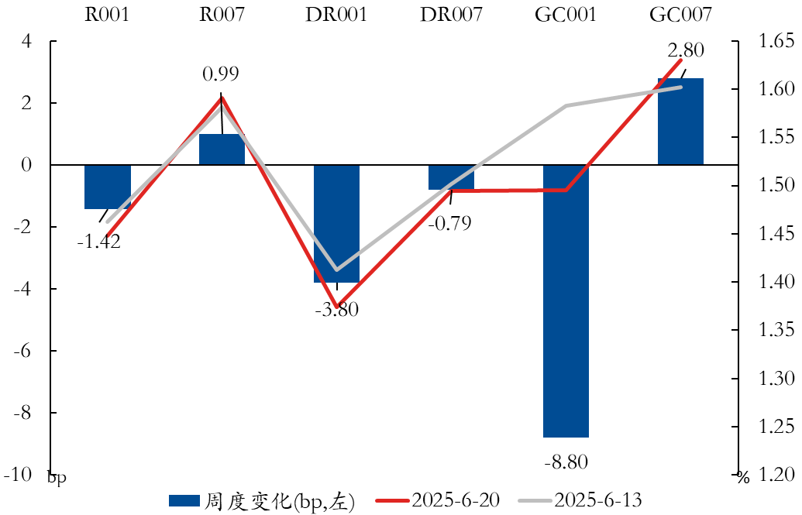
数据来源：wind，富荣基金；统计区间：20250616-20250620
图三：国债周度变化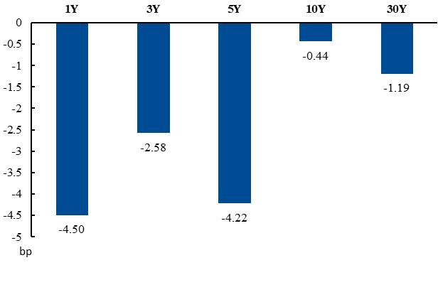
数据来源：wind，富荣基金；统计区间：20250616-20250620
上周央行OMO大幅净回笼，资金面先紧后松，宽松不及预期；银行间隔夜、7D资金价格最高上行至1.6582%、1.9812%。
信用债收益率继续呈现全面下行趋势，除短期次级债外其余品种均较大幅下行，曲线偏向平移。利差方面，券商品种多有走阔，其余品种下行较多，相较压缩并不明显。
图四：信用债收益率变化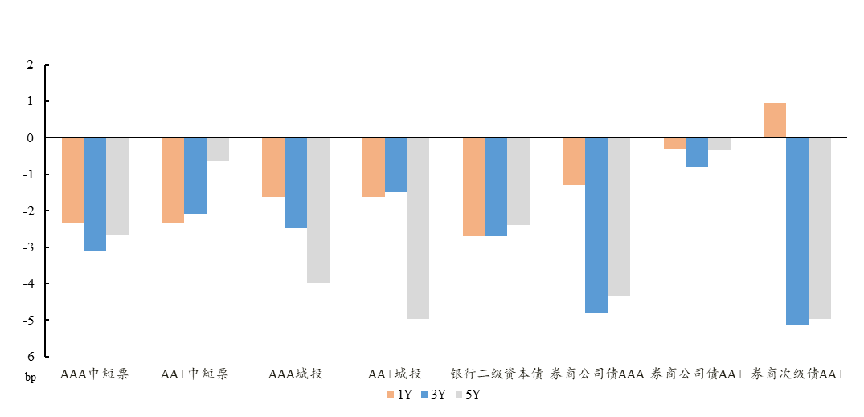数据来源：wind，富荣基金；统计区间：20250616-20250620
图五：信用利差变化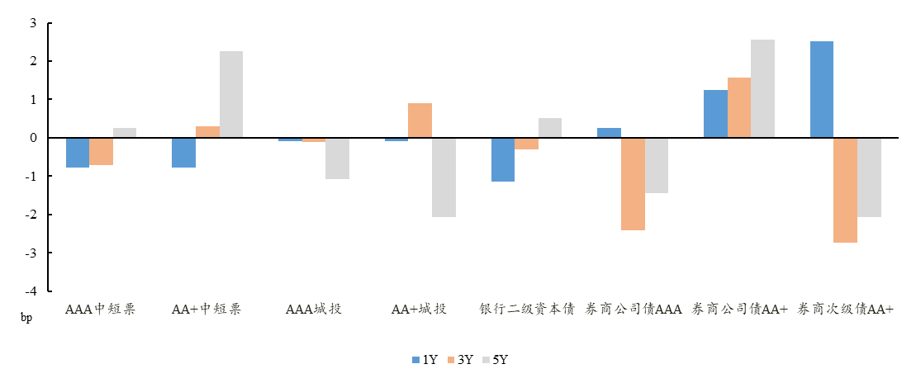
数据来源：wind，富荣基金；统计区间：20250616-20250620

风险提示：
1、本材料中的信息均来源于我们认为可靠的已公开资料和合作客户的研究成果，但本公司及研究人员对这些信息的准确性和完整性不作任何保证，也不保证本材料所包含的信息或建议在本材料发出后不会发生任何变更，且本材料仅反映发布时的资料、观点和预测，可能在随后会作出调整。2、本材料中的资料、观点和预测等仅供参考，在任何时候均不构成对任何人的个人推荐。市场有风险，投资需谨慎。

